|  |  |
| --- | --- |
| **SÔÛ GD&ÑT TP HOÀ CHÍ MINH**  **PHOØNG GÑ&ÑT HUYỆN NHÀ BÈ**  **ĐỀ THAM KHẢO**  MÃ ĐỀ: Huyện Nhà Bè - 1 | **ÑEÀ THAM KHAÛO TUYEÅN SINH 10**  **NAÊM HOÏC: 2023 - 2024**  *MÔN: TOÁN 9*  *Đê thi gồm 8 câu hỏi tự luận.*  *Thời gian: 120 phút (không kể thời gian phát đề)* |

1. ***(1,5 điểm).*** 
   1. Vẽ hai đồ thị hàm số  và  trên cùng một mặt phẳng tọa độ.
   2. Tìm tọa độ giao điểm của hai đồ thị bằng phép toán.
2. ***(1 điểm).*** Cho phương trình . Không giải phương trình, hãy tính giá trị của biểu thức .
3. ***(1 điểm).*** Một cửa hàng tạp hoá nhập về  thùng coca với giá gốc phân phối từ đại lý là đồng/  thùng. Sau đó bán lẻ cho khách với giá đồng/  lon.
   1. Hỏi với việc mua và bán như thế thì cửa hàng đã thu lời bao nhiêu phần trăm so với giá gốc? (Biết một thùng coca có  lon)
   2. Để thu lời là  thì cửa hàng cần bán lẻ cho khách với giá là bao nhiêu trên  lon.
4. ***(0,75 điểm).*** Càng lên cao không khí càng loãng nên áp suất khí quyển càng giảm. Gọi  là đại lượng biểu thị cho áp suất của khí quyển (tính bằng ) và  là đại lượng biểu thị cho độ cao so với mặt nước biển (tính bằng mét). Người ta thấy với những độ cao không lớn lắm thì mối liên hệ giữa hai đại lượng này là một hàm số bậc nhất  có đồ thị như hình vẽ sau:
   1. Hãy xác định các hệ số  và 
   2. Tại cực bắc của Việt Nam có một địa danh khá nổi tiếng là Cột cờ Lũng Cú ở xã Đồng Văn, tỉnh Hà Giang nằm ở độ cao khoảng  so với mực nước biển. Hỏi áp suất khí quyển tại đây là bao nhiêu?
5. ***(0,75 điểm).*** Một doanh nghiệp vận tải dự định sẽ chở  tấn gạo trong một ngày để phân phối đến các đại lý từ một kho hàng lương thực. Nhưng trên thực tế, doanh nghiệp vận tải đã chở được vượt mức , vì vậy mà đã thực hiện được sớm hơn  ngày so với dự định. Hỏi ban đầu trong kho có bao nhiêu tấn gạo?
6. ***(1 điểm).*** Hai cửa hàng  và  đều nhập về (giá gốc) một nhãn hàng ti vi với giá là  đồng. Cửa hàng  niêm yết sản phẩm đó với giá tăng  so với giá nhập về, nhưng lại bán với giá giảm  so với giá niêm yết. Cửa hàng  niêm yết sản phẩm đó với giá tăng  so với giá nhập về, nhưng lại bán với giá giảm  so với giá niêm yết. Biết giá niêm yết là giá mà cửa hàng đề xuất với người tiêu dùng. Theo em, người tiêu dùng chọn mua ti vi từ cửa hàng nào sẽ có lợi hơn? Em hãy giải thích?
7. ***(1 điểm).*** Nón lá là biểu tượng cho sự dịu dàng, bình dị, thân thiện của người phụ nữ Việt Nam từ ngàn đời nay; nón lá bài thơ là một đặc trưng của xứ Huế. Một chiếc nón lá hoàn thiện cần qua nhiều công đoạn từ lên rừng hái lá, rồi sấy lá, mở, ủi, chọn lá, xây độn vành, chằm, cắt lá, nức vành, cắt chỉ, … Nhằm làm đẹp và tôn vinh thêm cho chiếc nón lá xứ Huế, các nghệ nhân còn ép tranh và vài dòng thơ vào giữa hai lớp lá:

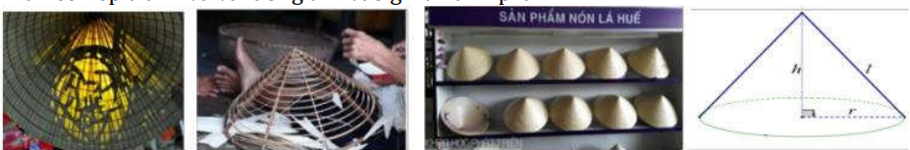

Khung của nón lá có dạng hình nón được làm bởi các thanh gỗ nối từ đỉnh tới đáy như các đường sinh ,  vành nón được làm từ những thanh tre mảnh nhỏ, dẻo dai uốn thành những vòng tròn có đường kính to, nhỏ khác nhau, cái nhỏ nhất to bằng đồng xu.

* Đường kính  của vành nón lớn nhất khoảng .
* Chiều cao  của chiếc nón lá khoảng .
  1. Tính độ dài của thanh tre uốn thành vòng tròn lớn nhất của vành chiếc nón lá. (Không kể phần chắp nối, biết ).
  2. Tính diện tích phần lá phủ xung quanh của chiếc nón lá. (Không kể phần chắp nối tính gần đúng đến hàng đơn vị). Biết diện tích xung quanh của hình nón là  .

1. ***(3 điểm)*** Cho  nhọn  nội tiếp đường tròn có đường cao  và cắt nhau tại . kéo dài cắt tại , và là tiếp tuyến của đường tròn  (thuộc cung nhỏ )
   1. Chứng minh:  nội tiếp, và  nội tiếp.
   2. Chứng minh:  vuông góc với  và 
   3. Chứng minh:  là phân giác của góc .

***----HẾT---***

**HƯỚNG DẪN GIẢI**

1. ***(1,5 điểm).*** 
   1. Vẽ hai đồ thị hàm số  và  trên cùng một mặt phẳng tọa độ.
   2. Tìm tọa độ giao điểm của hai đồ thị bằng phép toán.

**Lời giải**

1. Vẽ hai đồ thị hàm số  và  trên cùng một mặt phẳng tọa độ.

BGT:

|  |  |  |  |  |  |
| --- | --- | --- | --- | --- | --- |
|  |  |  |  |  |  |
|  |  |  |  |  |  |

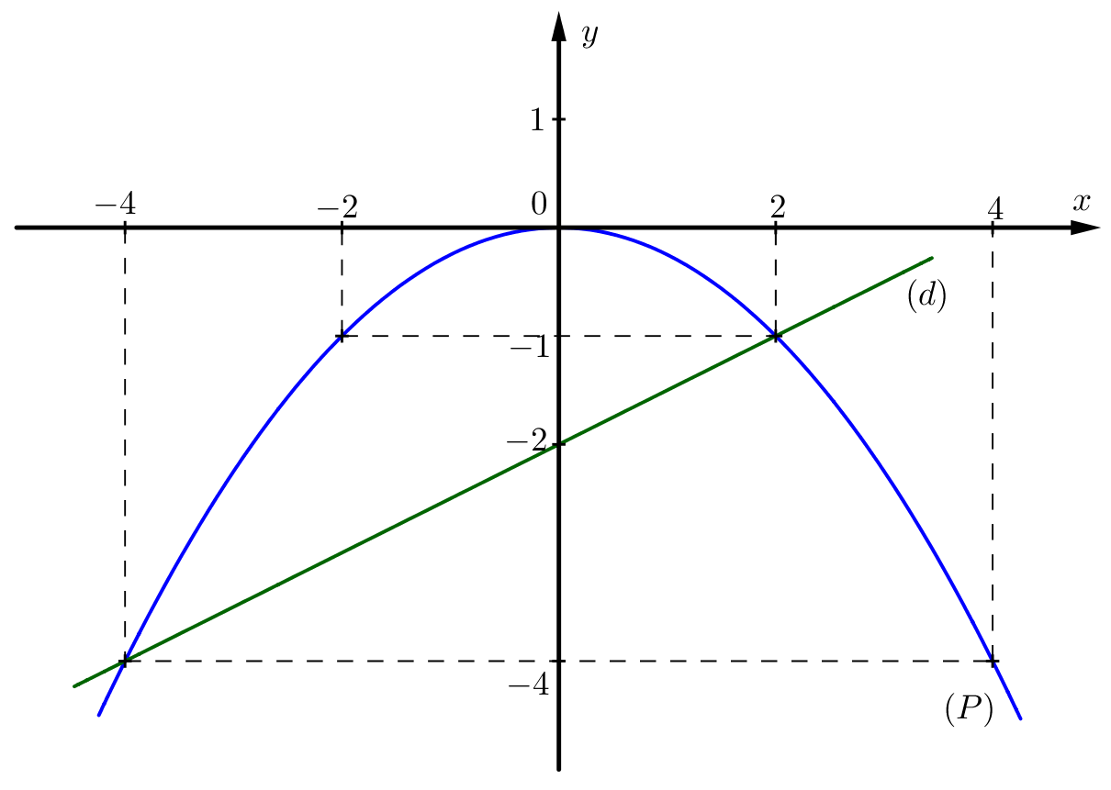

|  |  |  |
| --- | --- | --- |
|  |  |  |
|  |  |  |

1. Tìm tọa độ giao điểm của của hai đồ thị bằng phép toán.

Phương trình hoành độ giao điểm của  và :





Thay  vào , ta được: .

Thay  vào , ta được: .

Vậy ,  là hai giao điểm cần tìm.

1. ***(1 điểm)*** Cho phương trình . Không giải phương trình, hãy tính giá trị của biểu thức 

**Lời giải**

Vì 

Nên phương trình có hai nghiệm phân biệt .

Theo định lí Vi-et, ta có: 

Ta có: 



1. ***(1 điểm)*** Một cửa hàng tạp hoá nhập về  thùng coca với giá gốc phân phối từ đại lý là đồng/  thùng. Sau đó bán lẻ cho khách với giá đồng/  lon.
   1. Hỏi với việc mua và bán như thế thì cửa hàng đã thu lời bao nhiêu phần trăm so với giá gốc? (Biết một thùng coca có  lon)
   2. Để thu lời là 50% thì cửa hàng cần bán lẻ cho khách với giá là bao nhiêu trên  lon.

**Lời giải**

1. Hỏi với việc mua và bán như thế thì cửa hàng đã thu lời bao nhiêu phần trăm so với giá gốc? (Biết một thùng coca có  lon)

Phần trăm lãi so với giá gốc :



1. Để thu lời là 50% thì cửa hàng cần bán lẻ cho khách với giá là bao nhiêu trên  lon.

Gọi (đồng) là giá tiền  lon nước 



Vậy giá tiền  lon nước là  đồng để thu lời là 50%

1. ***(0,75 điểm)*** Càng lên cao không khí càng loãng nên áp suất khí quyển càng giảm. Gọi  là đại lượng biểu thị cho áp suất của khí quyển (tính bằng ) và  là đại lượng biểu thị cho độ cao so với mặt nước biển (tính bằng mét). Người ta thấy với những độ cao không lớn lắm thì mối liên hệ giữa hai đại lượng này là một hàm số bậc nhất  có đồ thị như hình vẽ sau:
   1. Hãy xác định các hệ số  và 
   2. Tại cực bắc của Việt Nam có một địa danh khá nổi tiếng là Cột cờ Lũng Cú ở xã Đồng Văn, tỉnh Hà Giang nằm ở độ cao khoảng  so với mực nước biển. Hỏi áp suất khí quyển tại đây là bao nhiêu?

**Lời giải**

1. Hãy xác định các hệ số  và 

Theo đề bài, ta có:

Với . 

Với . 

Từ  và  ta có hệ phương trình: .

Vậy: ,  và .

1. Tại cực bắc của Việt Nam có một địa danh khá nổi tiếng là Cột cờ Lũng Cú ở xã Đồng Văn, tỉnh Hà Giang nằm ở độ cao khoảng  so với mực nước biển. Hỏi áp suất khí quyển tại đây là bao nhiêu?

Thay  vào  ta được:



Vậy áp suất khí quyển tại đây là 

1. ***(0,75 điểm).*** Một doanh nghiệp vận tải dự định sẽ chở  tấn gạo trong một ngày để phân phối đến các đại lý từ một kho hàng lương thực. Nhưng trên thực tế, doanh nghiệp vận tải đã chở được vượt mức , vì vậy mà đã thực hiện được sớm hơn  ngày so với dự định. Hỏi ban đầu trong kho có bao nhiêu tấn gạo?

**Lời giải**

Gọi (tấn) là số tấn gạo ban đầu 

(ngày) là số ngày giao hàng dự định để giao hết số tấn gạo.

(ngày) là số ngày giao hàng thực tế để giao hết số tấn gạo.

Ta có phương trình: 



Vậy ban đầu có tấn gạo.

1. ***(1 điểm).*** Hai cửa hàng  và  đều nhập về (giá gốc) một nhãn hàng ti vi với giá là  đồng. Cửa hàng  niêm yết sản phẩm đó với giá tăng  so với giá nhập về, nhưng lại bán với giá giảm  so với giá niêm yết. Cửa hàng  niêm yết sản phẩm đó với giá tăng  so với giá nhập về, nhưng lại bán với giá giảm  so với giá niêm yết. Biết giá niêm yết là giá mà cửa hàng đề xuất với người tiêu dùng. Theo em, người tiêu dùng chọn mua ti vi từ cửa hàng nào sẽ có lợi hơn? Em hãy giải thích?

**Lời giải**

Giá niêm yết ti vi ở cửa hàng :

(đồng)

Giá niêm yết ti vi ở cửa hàng :

(đồng)

Vì  nên mua ở cửa hàng  sẽ lợi hơn.

1. ***(1 điểm).*** Nón lá là biểu tượng cho sự dịu dàng, bình dị, thân thiện của người phụ nữ Việt Nam từ ngàn đời nay; nón lá bài thơ là một đặc trưng của xứ Huế. Một chiếc nón lá hoàn thiện cần qua nhiều công đoạn từ lên rừng hái lá, rồi sấy lá, mở, ủi, chọn lá, xây độn vành, chằm, cắt lá, nức vành, cắt chỉ, … Nhằm làm đẹp và tôn vinh thêm cho chiếc nón lá xứ Huế, các nghệ nhân còn ép tranh và vài dòng thơ vào giữa hai lớp lá:



Khung của nón lá có dạng hình nón được làm bởi các thanh gỗ nối từ đỉnh tới đáy như các đường sinh ,  vành nón được làm từ những thanh tre mảnh nhỏ, dẻo dai uốn thành những vòng tròn có đường kính to, nhỏ khác nhau, cái nhỏ nhất to bằng đồng xu.

* Đường kính  của vành nón lớn nhất khoảng 
* Chiều cao  của chiếc nón lá khoảng 
  1. Tính độ dài của thanh tre uốn thành vòng tròn lớn nhất của vành chiếc nón lá. (Không kể phần chắp nối, biết )
  2. Tính diện tích phần lá phủ xung quanh của chiếc nón lá. (Không kể phần chắp nối tính gần đúng đến hàng đơn vị). Biết diện tích xung quanh của hình nón là 

**Lời giải**

1. Tính độ dài của thanh tre uốn thành vòng tròn lớn nhất của vành chiếc nón lá. (Không kể phần chắp nối, biết )

Độ dài của thanh tre uốn thành vòng tròn lớn là:



1. Tính diện tích phần lá phủ xung quanh của chiếc nón lá. (Không kể phần chắp nối tính gần đúng đến hàng đơn vị). Biết diện tích xung quanh của hình nón là 

Xét  vuông tại 



Diện tích phần lá phủ xung quanh:



1. ***(3 điểm)*** Cho  nhọn  nội tiếp đường tròn có đường cao  và cắt nhau tại . kéo dài cắt tại , và là tiếp tuyến của đường tròn  (thuộc cung nhỏ )
2. Chứng minh:  nội tiếp, và  nội tiếp.
3. Chứng minh:  vuông góc với  và 
4. Chứng minh:  là phân giác của góc EDF.

**Lời giải**



1. Chứng minh:  nội tiếp, và  nội tiếp.

Xét tứ giác , có:





Tứ giác  nội tiếp vì có hai góc đối bù nhau.

Xét tứ giác , có:





Tứ giác  nội tiếp vì có hai đỉnh kề cùng nhìn một cạnh dưới hai góc bằng nhau.

1. Chứng minh:  vuông góc với  và 

Vẽ Ax là tiếp tuyến của 

 (cùng chắn )

(nội tiếp, góc ngoài bằng góc đối trong)



Mà hai góc này ở vị trí so le trong



Mà 



Chứng minh  đồng dạng  (g-g)

Suy ra 

Chứng minh  đồng dạng  (g-g)

Suy ra 

Do đó 

1. Chứng minh:  là phân giác của góc EDF.

Kéo dài ,  cắt  tại  và 

Chứng minh được  đồng dạng  (c-g-c)



Mà  (cùng chắn )

 mà hai góc này ở vị trí đồng vị



 tại 

 có  là đường trung trực

 cân tại 



sđ = sđ

 hay 

 là phân giác của góc .

***----HẾT---***

|  |  |
| --- | --- |
| **SÔÛ GD&ÑT TP HOÀ CHÍ MINH**  **PHOØNG GÑ&ÑT HUYỆN NHÀ BÈ**  **ĐỀ THAM KHẢO**  MÃ ĐỀ: Huyện Nhà Bè - 2 | **ÑEÀ THAM KHAÛO TUYEÅN SINH 10**  **NAÊM HOÏC: 2023 - 2024**  *MÔN: TOÁN 9*  *Đê thi gồm 8 câu hỏi tự luận.*  *Thời gian: 120 phút (không kể thời gian phát đề)* |

1. ***(1,5 điểm)***
2. Vẽ hai đồ thị hàm số  và  trên cùng một mặt phẳng tọa độ
3. Tìm tọa độ giao điểm của hai đồ thị bằng phép toán.
4. ***(1 điểm)*** Cho phương trình: .

Không giải phương trình hãy tính giá trị biểu thức: 

1. ***(0,75 điểm)*** Theo quy định của công ty, một công nhân được trả lương như sau:  đồng cho một ngày làm việc bình thường (từ thứ hai đến thứ sáu hàng tuần, một ngày làm  giờ).

Nếu làm tăng ca vào các ngày thứ  - chủ nhật hoặc lễ thì được hưởng lương bằng  tiền lương của một ngày làm việc bình thường Anh Thắng là nhân viên của công ty trên và trong tháng vừa qua anh đã được trả lương là .

Hỏi anh đã làm việc bao nhiêu ngày tăng ca? (biết số ngày làm việc bình thường trong tháng  của anh là  ngày).

1. ***(1 điểm)***Một hộ gia đình có ý định mua một cái máy bơm để phục vụ cho việc tưới tiêu. Khi đến cửa hàng thì được nhân viên giới thiệu  loại máy bơm có lưu lượng nước trong một giờ và chất lượng máy là như nhau. Giá bán và hao phí điện năng của mỗi máy như sau :

Máy thứ nhất : giá  triệu và trong một giờ tiêu thụ hết  kWh.

Máy thứ hai : giá  triệu và trong một giờ tiêu thụ hết  kWh. Biết giá  kWh là  đồng và một

1. Gọi  là tổng chi phí (bao gồm tiền mua máy bơm và tiền điện phải trả) khi mua mỗi loại máy bơm và sử dụng trong  giờ. Hãy lập công thức biểu diễn  theo  của từng loại máy bơm.
2. Nếu người nông dân chỉ sử dụng trong hai năm và mỗi ngày chỉ sử dụng  giờ thì nên chọn mua loại máy nào có lợi hơn.
3. ***(1 điểm)***Một năm bình thường sẽ có  tháng và  ngày. Khi một năm có số ngày hoặc số tháng tăng lên (theo Dương lịch hoặc Âm lịch) thì sẽ được gọi là năm nhuận, trong đó có những ngày nhuận và tháng nhuận. Năm nhuận là năm có ngày  tháng  Dương lịch (không nhuận là  ngày). Cách tính năm nhuận theo dương lịch là những năm dương lịch nào chia cho 4 thì đó sẽ là năm nhuận.

Ví dụ:  chia hết cho  nên năm  là năm nhuận.

Ngoài ra, đối với những tròn thế kỷ (những năm có hai số cuối là số ) thì chúng ta sẽ lấy số năm đem chia cho  , nếu như chia hết thì đó sẽ là năm nhuận.

Ví dụ:  và  là các năm nhuận nhưng , và  không phải năm nhuận.

1. Em hãy dùng quy tắc trên để xác định năm , năm  có phải là năm nhuận dương lịch không?
2. Biết rằng ngày  là rơi vào thứ bảy. Hỏi ngày  là rơi vào thứ mấy? Em hãy giải thích.
3. ***(1 điểm)***Trong kì thi HK2 môn Toán lớp, một phòng thi có  thí sinh dự thi. Các thí sinh đều phải làm bài trên giấy thi của trường phát cho. Cuối buổi thi, sau khi thu bài, giám thị coi thi đếm được tổng số tờ giấy thi là  tờ. Hỏi trong phòng thi đó có bao nhiêu thí sinh làm bài  tờ giấy thi, bao nhiêu thí sinh làm bài  tờ giấy thi? Biết rằng có  thí sinh chỉ làm  tờ giấy thi, và không có thí sinh nào làm trên  tờ giấy thi.
4. ***(0,75 điểm)*** Người ta thiết kế một hồ bơi có dạng là một lăng trụ đứng tứ giác với đáy là hình thang vuông (mặt số) của hồ bơi, cùng các kích thước như đã cho (xem hình vẽ). Biết rằng người ta dùng một máy bơm với lưu lượng là / phút và sẽ bơm đầy hồ mất  phút. Em hãy tính chiều dài của hồ.

1. ***(3 điểm)*** Từ điểm  ở ngoài đường tròn tâm  , vẽ hai tiếp tuyến  với ,  là hai tiếp điểm). Vẽ cát tuyến  với  sao cho  và tia  nằm giữa tia  và tia . Gọi  là trung điểm của .
2. Chứng minh tứ giác  nội tiếp, và 
3. Đoạn thẳng  cắt  và  lần lượt tại  và .

Chứng minh:  vuông góc với  tại  và .

1. Cho biết . Trên đoạn thẳng  lấy một điểm  bất kì, qua  vẽ đường thẳng vuông góc với  tại  cắt  và  tại  và . Chứng minh góc  luôn không đổi khi  di chuyển trên đoạn .

***----HẾT---***

**HƯỚNG DẪN GIẢI**

**Bài 1.** ***(1,5 điểm)***

a) Vẽ hai đồ thị hàm số  và  trên cùng một mặt phẳng tọa độ.

b) Tìm tọa độ giao điểm của hai đồ thị bằng phép toán.

**Lời giải**

1. Vẽ đồ thị  và  trên cùng hệ trục tọa độ.

|  |  |  |  |  |  |  |  |  |  |  |  |  |  |  |  |  |  |  |  |
| --- | --- | --- | --- | --- | --- | --- | --- | --- | --- | --- | --- | --- | --- | --- | --- | --- | --- | --- | --- |
| BGT:   |  |  |  |  |  |  | | --- | --- | --- | --- | --- | --- | |  |  |  |  |  |  | |  |  |  |  |  |  |      |  |  |  | | --- | --- | --- | |  |  |  | |  |  |  | |  |

1. Tìm tọa độ giao điểm của  và  bằng phép tính.

Phương trình hoành độ giao điểm của  và :





Thay  vào , ta được: .

Thay  vào  , ta được: .

Vậy ,  là hai giao điểm cần tìm.

**Bài 2.** ***(1 điểm)*** Cho phương trình: 

Không giải phương trình hãy tính giá trị biểu thức: 

**Lời giải**

Vì 

Nên phương trình có hai nghiệm phân biệt .

Theo định lí Vi-et, ta có: 

Ta có: 





**Bài 3.** ***(0,75 điểm)***

Theo quy định của công ty, một công nhân được trả lương như sau:  đồng cho một ngày làm việc bình thường (từ thứ hai đến thứ sáu hàng tuần, một ngày làm  giờ).

Nếu làm tăng ca vào các ngày thứ  - chủ nhật hoặc lễ thì được hưởng lương bằng  tiền lương của một ngày làm việc bình thường Anh Thắng là nhân viên của công ty trên và trong tháng vừa qua anh đã được trả lương là .

Hỏi anh đã làm việc bao nhiêu ngày tăng ca? (biết số ngày làm việc bình thường trong tháng  của anh là  ngày).

**Lời giải**

Một ngày tăng ca anh Thắng được trả lương là: ( đồng)

Tiền lương tháng anh Thắng được trả( không tăng ca) là: ( đồng)

Số tiền anh Thắng được nhận khi tăng ca là: ( đồng)

Số ngày anh Thắng đã làm tăng ca trong tháng  là: ( ngày)

**Bài 4.** ***(1 điểm)***

Một hộ gia đình có ý định mua một cái máy bơm để phục vụ cho việc tưới tiêu. Khi đến cửa hàng thì được nhân viên giới thiệu  loại máy bơm có lưu lượng nước trong một giờ và chất lượng máy là như nhau. Giá bán và hao phí điện năng của mỗi máy như sau :

Máy thứ nhất : giá  triệu và trong một giờ tiêu thụ hết  kWh.

1. Máy thứ hai : giá  triệu và trong một giờ tiêu thụ hết  kWh. Biết giá  kWh là  đồng và một

Gọi  là tổng chi phí (bao gồm tiền mua máy bơm và tiền điện phải trả) khi mua mỗi loại máy bơm và sử dụng trong  giờ. Hãy lập công thức biểu diễn  theo  của từng loại máy bơm.

1. Nếu người nông dân chỉ sử dụng trong hai năm và mỗi ngày chỉ sử dụng  giờ thì nên chọn mua loại máy nào có lợi hơn.

**Lời giải**

1. Công thức biểu diễn theocủa từng loại máy bơm

- Máy bơm :  (đồng)

- Máy bơm :  (đồng)

1. Số giờ sử dụng:

 (giờ)

Thay , ta có:

* Số tiền phải trả nếu sử dụng máy bơm  là:

 (đồng)

* Số tiền phải trả nếu sử dụng máy bơm  là:

 (đồng)

Vậy nên sử dụng máy có lợi hơn.

**Bài 5.** ***(1 điểm)***

Một năm bình thường sẽ có  tháng và  ngày. Khi một năm có số ngày hoặc số tháng tăng lên (theo Dương lịch hoặc Âm lịch) thì sẽ được gọi là năm nhuận, trong đó có những ngày nhuận và tháng nhuận. Năm nhuận là năm có ngày  tháng  Dương lịch (không nhuận là  ngày). Cách tính năm nhuận theo dương lịch là những năm dương lịch nào chia cho 4 thì đó sẽ là năm nhuận.

Ví dụ:  chia hết cho  nên năm  là năm nhuận.

Ngoài ra, đối với những tròn thế kỷ (những năm có hai số cuối là số ) thì chúng ta sẽ lấy số năm đem chia cho  , nếu như chia hết thì đó sẽ là năm nhuận.

Ví dụ:  và  là các năm nhuận nhưng , và  không phải năm nhuận.

1. Em hãy dùng quy tắc trên để xác định năm, năm  có phải là năm nhuận dương lịch không?
2. Biết rằng ngày là rơi vào thứ bảy. Hỏi ngày là rơi vào thứ mấy? Em hãy giải thích.

**Lời giải**

1.  nên năm  không là năm nhuận

 nên năm  là năm nhuận

1. Số năm nhuận là:  (năm)

Từ đến có số năm là (năm)

Số ngày từ  đến là: (ngày)

chiadư 

Vì là rơi vào thứ bảy nên ngày trước ba ngày kể từ ngày thứ Bảy và là ngày Thứ Tư.

**Bài 6.** ***(1 điểm)***

Trong kì thi HK2 môn Toán lớp 9, một phòng thi có  thí sinh dự thi. Các thí sinh đều phải làm bài trên giấy thi của trường phát cho. Cuối buổi thi, sau khi thu bài, giám thị coi thi đếm được tổng số tờ giấy thi là  tờ. Hỏi trong phòng thi đó có bao nhiêu thí sinh làm bài  tờ giấy thi, bao nhiêu thí sinh làm bài  tờ giấy thi? Biết rằng có  thí sinh chỉ làm  tờ giấy thi, và không có thí sinh nào làm trên  tờ giấy thi

**Lời giải**

Vì phòng thi  thí sinh có  thí sinh chỉ làm  tờ giấy thi và không có thí sinh nào làm trên  tờ giấy thi nên tổng số thí sinh làm  tờ hoặc  tờ giấy thi là  thí sinh và tổng số tờ là 

Gọi ,  (thí sinh) lần lượt là số thí sinh làm  tờ hoặc  tờ giấy thi.

(Điều kiện: )

Theo đề bài ta có hệ phương trình:  Giải hệ ta được: (Thảo mãn điều kiện)

Vậy có thí sinh làm  tờ và  thí sinh làm  tờ.

**Bài 7.** ***(0,75 điểm)***

Người ta thiết kế một hồ bơi có dạng là một lăng trụ đứng tứ giác với đáy là hình thang vuông (mặt số (1)) của hồ bơi, cùng các kích thước như đã cho (xem hình vẽ). Biết rằng người ta dùng một máy bơm với lưu lượng là  phút và sẽ bơm đầy hồ mất  phút. Em hãy tính chiều dài của hồ.

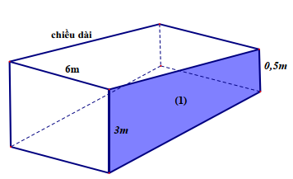

**Lời giải**



Ghép thêm vào lăng trụ tứ giác một lăng trụ đứng có đáy là tam giác vuông (như hình vẽ) sao cho tạo thành một hình hộp chữ nhật.

Gọi  là độ dài cạnh còn lại của hình hộp chữ nhật đó. Ta có:







Khi đó 



Chiều dài của hồ là: 

**Bài 8.** ***(3 điểm)*** Từ điểm  ở ngoài đường tròn tâm  , vẽ hai tiếp tuyến  với ,  là hai tiếp điểm). Vẽ cát tuyến  với  sao cho  và tia  nằm giữa tia  và tia . Gọi  là trung điểm của .

a) Chứng minh tứ giác  nội tiếp, và 

b) Đoạn thẳng  cắt  và  lần lượt tại  và .

Chứng minh:  vuông góc với  tại  và .

c) Cho biết . Trên đoạn thẳng  lấy một điểm  bất kì, qua  vẽ đường thẳng vuông góc với  tại  cắt  và  tại  và . Chứng minh góc  luôn không đổi khi  di chuyển trên đoạn .

**Lời giải**



1. Xét  có  là tiếp tuyến tại  .Suy ra . Lại có  nên  hay 

Xét tứ giác  có . Suy ra tứ giác  nội tiếp đường tròn đường kính .

Xét  và  có :

 góc chung ;

( góc nội tiếp và góc tạo bởi tia tiếp tuyến và dây cung cùng chắn cung )

(g-g)

Suy ra: 

 là hai tiếp tuyến cắt nhau tại . Suy ra  hay 

1. Vì ;  nên  là trung trực của   tại 

Xét  vuông tại  có ( hệ thức lượng trong tam giác vuông).

Xét  và  có



 góc chung

(g-g)



Từ ta có .

1. 

Xét tứ giác  có  . Suy ra tứ giác  nội tiếp đường tròn.  (*) hai góc nội tiếp cùng chắn cung  .

Xét tứ giác  có  . Hai điểm  cùng nhìn đoạn  dưới 1 góc bằng nhau . Suy ra tứ giác  nội tiếp đường tròn đường kính .

Suy ra  (**) hai góc nội tiếp cùng chắn cung .

Mà  (***) (đối đỉnh).

Từ (*), (**), (***) ta có: 



Xét  có ,  là hai tiếp tuyến tại  và .

Vì . Xét vuông tại , có ( trung tuyến thuộc cạnh huyền)  đều () .

Suy ra hay .

|  |  |
| --- | --- |
| **SÔÛ GD&ÑT TP HOÀ CHÍ MINH**  **PHOØNG GÑ&ÑT HUYỆN NHÀ BÈ PHUÙ**  **ĐỀ THAM KHẢO**  MÃ ĐỀ: Huyện Nhà Bè - 3 | **ÑEÀ THAM KHAÛO TUYEÅN SINH 10**  **NAÊM HOÏC: 2023 - 2024**  *MÔN: TOÁN 9*  *Đê thi gồm 8 câu hỏi tự luận.*  *Thời gian: 120 phút (không kể thời gian phát đề)* |

1. ***(1,5 điểm).*** 
   1. Vẽ đồ thị  và đường thẳng trên cùng hệ trục tọa độ.
   2. Tìm tọa độ giao điểm của  và  ở câu trên bằng phép tính.
2. ***(1 điểm).*** Cho phương trình  có  nghiệm là  . Không giải phương trình, hãy tính giá trị của biểu thức 
3. ***(1 điểm).*** Nhân dịp khai trương, cửa hàng chị Hương đã quyết định giảm giá  cho một quyển tập và nếu khách hàng mua  quyển tập trở lên thì từ quyển thứ  trở đi, khách hàng chỉ phải trả  giá đã giảm. Biết rằng ban đầu giá một quyển tập là  đồng.
   1. Mẹ bạn An đặt mua cho hai chị em bạn An  quyển tập. Tính số tiền mẹ bạn An phải trả.
   2. Một khách hàng đã mua tập ở cửa hàng chị Hương và tổng số tiền mà vị khách này phải trả là  đồng. Hỏi khách hàng này đã mua bao nhiêu quyển tập?
4. ***(1 điểm).*** Hai bạn Thanh và Liên đi cùng trên một con đường. Lúc đầu hai bạn ở cùng một phía đối với trạm xe bus và cách trạm xe bus lần lượt là  và ; hai bạn cùng đi ngược hướng với trạm xe bus . Trung bình mỗi giờ Thanh đi được  và Liên đi được . Gọi  là khoảng cách của Thanh, Liên với trạm xe bus sau khi đi được  giờ.
   1. Lập hàm số của  theo  đối với mỗi bạn
   2. Sau bao lâu thì hai bạn gặp nhau?
5. ***(0,75 điểm).*** Vào dịp liên hoan cuối năm gia đình bạn Phương dự định mua một số bánh pizza để dùng. Biết bánh pizza cỡ  có giá  đồng và cỡ  có giá  đồng (chất lượng và bề dày của hai cỡ bánh là như nhau). Em hãy tính xem mua bánh cỡ nào sẽ có lợi hơn?
6. ***(1 điểm).*** “Vàng  còn được gọi là vàng ròng (là loại vàng tinh khiết nhất, gần như không có pha lẫn tạp chất, có giá trị cao nhất trong các loại vàng) là một kim loại có ánh kim đậm nhất nhưng khá mềm. Trong ngành công nghệ chế tạo trang sức, người ta ít dùng vàng  mà thay thế bằng vàng  là hợp kim của vàng và đồng để dễ đánh bóng và tạo ra nhiều kiểu dáng đa dạng”. Một món trang sức được làm từ vàng  có thể tích và nặng . Hãy tính thể tích vàng nguyên chất và đồng được dùng để làm ra món trang sức; biết khối lượng riêng của vàng nguyên chất là , khối lượng riêng của đồng là  và công thức liên hệ giữa khối lượng riêng và thể tích là .

1. ***(1 điểm).*** Vào khoảng năm  trước Công Nguyên, Ơratôxten, một nhà toán học và thiên văn học Hi Lạp, đã ước lượng được "chu vi" của Trái Đất (chu vi đường Xích Đạo) nhờ hai quan sát sau:
2. Một ngày trong năm, ông ta để ý thấy Mặt Trời chiếu thẳng các đáy giếng ở thành phố Xy-en (nay gọi là At-xu-an), tức là tia sáng chiếu thẳng đứng
3. Cùng lúc đó ở thành phố A-lếch-xăng-đria cách Xy-en , một tháp cao  có bóng trên mặt đất dài . Từ hai quan sát trên, em hãy tính xấp xỉ "chu vi" của Trái Đất. (Trên hình điểm  tượng trưng cho thành phố Xy-en, điểm  tượng trưng cho thành phố A-lếch-xăng-đri-a, bóng của tháp trên mặt đất được coi là đoạn thẳng )

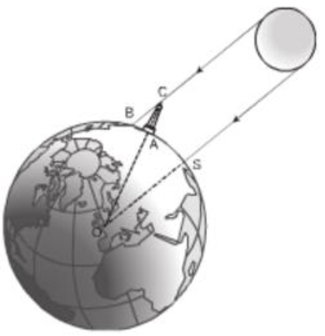

1. ***(3 điểm)*** Từ điểm  nằm ngoài đường tròn , vẽ hai tiếp tuyến  ( là hai tiếp điểm) và cát tuyến  (nằm giữa  và , tia nằm giữa hai tia ). Gọi  là trung điểm .
   1. Chứng minh năm điểm  cùng thuộc một đường tròn.
   2.  cắt  tại . Chứng minh  và .
   3.  cắt  tại . Gọi  là trung điểm của ;  cắt đường tròn  tại . Vẽ đường kính  của đường tròn . Chứng minh  thẳng hàng.

**HƯỚNG DẪN GIẢI**

1. ***(1,5 điểm)*** 
   1. Vẽ đồ thị  và đường thẳng trên cùng hệ trục tọa độ.
   2. Tìm tọa độ giao điểm của  và  ở câu trên bằng phép tính.

**Lời giải**

1. Vẽ đồ thị  và  trên cùng hệ trục tọa độ.
2. BGT:

|  |  |  |  |  |  |
| --- | --- | --- | --- | --- | --- |
|  |  |  |  |  |  |
|  |  |  |  |  |  |

|  |  |  |
| --- | --- | --- |
|  |  |  |
|  |  |  |

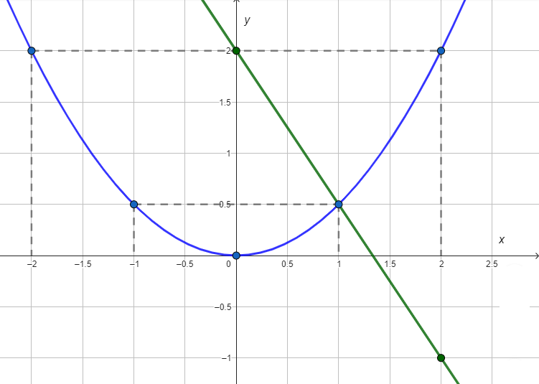

1. Tìm tọa độ giao điểm của  và  bằng phép tính.

Phương trình hoành độ giao điểm của  và :





Thay  vào , ta được: .

Thay  vào , ta được: .

Vậy ,  là hai giao điểm cần tìm.

1. ***(1 điểm)*** Cho phương trình  có  nghiệm là  . Không giải phương trình, hãy tính giá trị của biểu thức 

**Lời giải**

Vì 

Nên phương trình có hai nghiệm phân biệt .

Theo định lí Vi-et, ta có: 

Ta có: 



1. ***(1 điểm)*** Nhân dịp khai trương, cửa hàng chị Hương đã quyết định giảm giá  cho một quyển tập và nếu khách hàng mua  quyển tập trở lên thì từ quyển thứ  trở đi, khách hàng chỉ phải trả  giá đã giảm. Biết rằng ban đầu giá một quyển tập là  đồng.
   1. Mẹ bạn An đặt mua cho hai chị em bạn An  quyển tập. Tính số tiền mẹ bạn An phải trả.
   2. Một khách hàng đã mua tập ở cửa hàng chị Hương và tổng số tiền mà vị khách này phải trả là  đồng. Hỏi khách hàng này đã mua bao nhiêu quyển tập?

**Lời giải**

1. Giá tiền một quyển tập sau khi giảm  là: (đồng)

Do mẹ bạn An mua  quyển tập nên sẽ chỉ phải trả  giá đã giảm. Vì vậy giá tiền một quyển tập phải trả là:

(đồng)

Số tiền mẹ An phải trả:  (đồng).

1. Gọi  là số quyển tập mà vị khách mua. Do phải trả tới  đồng nên số quyển tập phải nhiều hơn  quyển.

Nên: (quyển tập)

Vậy vị khách đó đã mua (quyển tập)

1. ***(1 điểm).*** Hai bạn Thanh và Liên đi cùng trên một con đường. Lúc đầu hai bạn ở cùng một phía đối với trạm xe bus và cách trạm xe bus lần lượt là  và ; hai bạn cùng đi ngược hướng với trạm xe bus . Trung bình mỗi giờ Thanh đi được  và Liên đi được . Gọi  là khoảng cách của Thanh, Liên với trạm xe bus sau khi đi được  giờ.
   1. Lập hàm số của  theo  đối với mỗi bạn
   2. Sau bao lâu thì hai bạn gặp nhau?

**Lời giải**

a) Đối với bạn Thanh: ban đầu bạn Thanh cách trạm xe bus 

Khoảng cách của bạn Thanh với trạm xe bus là: 

Đối với bạn Liên: ban đầu bạn Liên cách trạm xe bus 

Khoảng cách của bạn Liên với trạm xe bus là: 

b) Hai bạn gặp nhau: (giờ)

Vậy sau  phút thì hai bạn sẽ gặp nhau.

1. ***(1 điểm)*** Vào dịp liên hoan cuối năm gia đình bạn Phương dự định mua một số bánh pizza để dùng. Biết bánh pizza cỡ  có giá  đồng và cỡ  có giá  đồng (chất lượng và bề dày của hai cỡ bánh là như nhau). Em hãy tính xem mua bánh cỡ nào sẽ có lợi hơn?

**Lời giải**

• Bán kính của bánh pizza  là 

nên diện tích của bánh là: (đơn vị diện tích)

Giá tiền cho mỗi đơn vị diện tích là:  (đồng)

• Bán kính của bánh pizza  là 

nên diện tích của bánh là: (đơn vị diện tích)

Giá tiền cho mỗi đơn vị diện tích là:  (đồng)

Vậy nên mua bánh pizza  thì sẽ lợi hơn.

1. ***(1 điểm)*** “Vàng  còn được gọi là vàng ròng (là loại vàng tinh khiết nhất, gần như không có pha lẫn tạp chất, có giá trị cao nhất trong các loại vàng) là một kim loại có ánh kim đậm nhất nhưng khá mềm. Trong ngành công nghệ chế tạo trang sức, người ta ít dùng vàng  mà thay thế bằng vàng  là hợp kim của vàng và đồng để dễ đánh bóng và tạo ra nhiều kiểu dáng đa dạng”. Một món trang sức được làm từ vàng  có thể tích và nặng . Hãy tính thể tích vàng nguyên chất và đồng được dùng để làm ra món trang sức; biết khối lượng riêng của vàng nguyên chất là , khối lượng riêng của đồng là  và công thức liên hệ giữa khối lượng riêng và thể tích là 

**Lời giải**

Gọi  lần lượt là thể tích của vàng và đồng được dùng .

Nên khối lượng tương ứng của vàng và đồng là: 

Món trang sức có thể tích suy ra 

Món trang sức nặng  suy ra 

Từ , ta có hệ pt: 

Vậy trong món trang sức có chứa  vàng và  đồng.

1. ***(1 điểm)*** Vào khoảng năm  trước Công Nguyên, Ơratôxten, một nhà toán học và thiên văn học Hi Lạp, đã ước lượng được "chu vi" của Trái Đất (chu vi đường Xích Đạo) nhờ hai quan sát sau:
2. Một ngày trong năm, ông ta để ý thấy Mặt Trời chiếu thẳng các đáy giếng ở thành phố Xy-en (nay gọi là At-xu-an), tức là tia sáng chiếu thẳng đứng
3. Cùng lúc đó ở thành phố A-lếch-xăng-đria cách Xy-en , một tháp cao  có bóng trên mặt đất dài . Từ hai quan sát trên, em hãy tính xấp xỉ "chu vi" của Trái Đất.

(Trên hình điểm  tượng trưng cho thành phố Xy-en, điểm  tượng trưng cho thành phố A-lếch-xăng-đri-a, bóng của tháp trên mặt đất được coi là đoạn thẳng )



**Lời giải**

Xét 

Do (so le trong)

Đối với Trái Đất, góc ở tâm  ứng với độ dài cung là 

Vậy chu vi của Trái Đất là: 

1. ***(3 điểm)*** Từ điểm  nằm ngoài đường tròn , vẽ hai tiếp tuyến  ( là hai tiếp điểm) và cát tuyến  (nằm giữa  và , tia nằm giữa hai tia ). Gọi  là trung điểm .
2. Chứng minh năm điểm  cùng thuộc một đường tròn.
3.  cắt  tại . Chứng minh  và .
4.  cắt  tại . Gọi  là trung điểm của ;  cắt đường tròn  tại . Vẽ đường kính  của đường tròn . Chứng minh  thẳng hàng

Giải

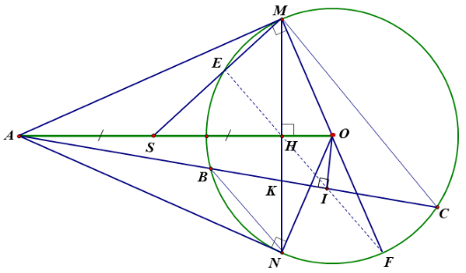

a) Chứng minh năm điểm  cùng thuộc một đường tròn.

Ta có:  là tiếp tuyến của   

Và: là trung điểm dây ⇒ *OI* ⊥ *BC* 



 thuộc đường tròn đường kính 

 cùng thuộc đường tròn đường kính 

b) • Chứng minh 

Xét  và  ta có:

 (đối đỉnh)

 (góc nội tiếp cùng chắn cung )

Suy ra:  (đpcm)

• Chứng minh: 

Ta có : *.* Nên ta cần chứng minh : 

Và  ⇒ Tứ giác  nội tiếp

 



c) Chứng minh  thẳng hàng.

Theo giả thiết :  là đường kính ⇒ 

Ta chứng minh được 

 thẳng hàng (đpCM)

***----HẾT---***